Николаева О.И. – учитель информатики
МБОУ «Салтыковская гимназия»

Формирование информационной компетентности школьников среднего звена на основе системно-деятельстного подхода

Концепцию «учения через деятельность» предложили ещё в начале 20 века. Основной принцип системы - учет интересов учащихся. Аспект практической реализации современных педагогических технологий на уроке остается актуальным. Системно-деятельностный подход – это такой метод, при котором ученик является активным субъектом педагогического процесса.
Системно-деятельностный подход подразумевает использование следующих технологий:
- проблемно-диалогическая технология;
- технология оценивания;
- технология продуктивного чтения;
- коллективные способы обучения (КСО);
- технология развития критического мышления;
- информационно-коммуникационные технологии;
- технология проектного обучения.
Что способствует успешности лекционной формы занятия?
1. Использование современных технических средств обучения ( кинофильмы, видеоматериалы, дисплеи, гибкие автоматизированные системы и т.д.).
2. Применение тестового контроля знаний. Тесты могут быть использованы как входной контроль знаний - для определения исходных знаний перед изложением лекционного материала, так и выходной контроль знаний - для выявления степени усвоения содержания учебного материала в конце лекции.
3. Оценка успешности освоения содержания отдельных учебных предметов осуществляется на основе системно-деятельностного подхода (способность к выполнению учебно-практических и учебно-познавательных задач).
4. Оценка динамики образовательных достижений учащихся.
Таким образом, педагогика делает активные попытки решить проблему подачи материала, объективного контроля, оценки знаний и динамики результатов деятельности, но при этом сталкивается с рядом сложностей, в том числе организационных и психологических.
Ниже приведу перечень стандартных и всем известных методов подачи материала и оценки знаний:
1. Про MS Power Point – все мы с Вами уже давно создаем, часто сухие, презентации, которые, по большей части содержат в себе либо тот же текст, что и произносит педагог, либо просто инфоргафику.

2. Программы для создания тестов на компьютере:
- easyQuizzy
- INDIGO
- SunRav TestOfficePro
- ADTester
- UniTest System
- Конструктор тестов
- Айрен
- TestMaker
Множество из них на иностранных языках, не дешёвые, а функционал платных опций распространяется лишь на то, что учитель может протестировать просто большее чисто учеников.
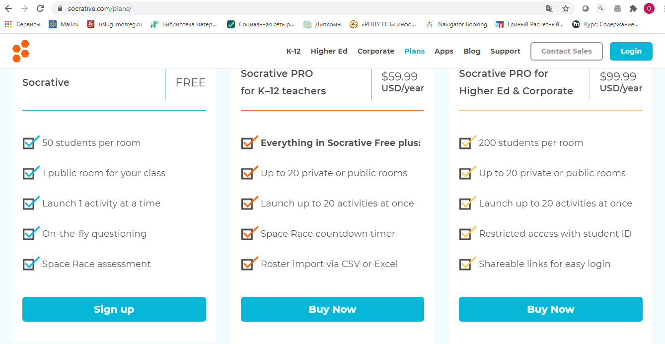

С ограниченным и непонятным интерфейсом
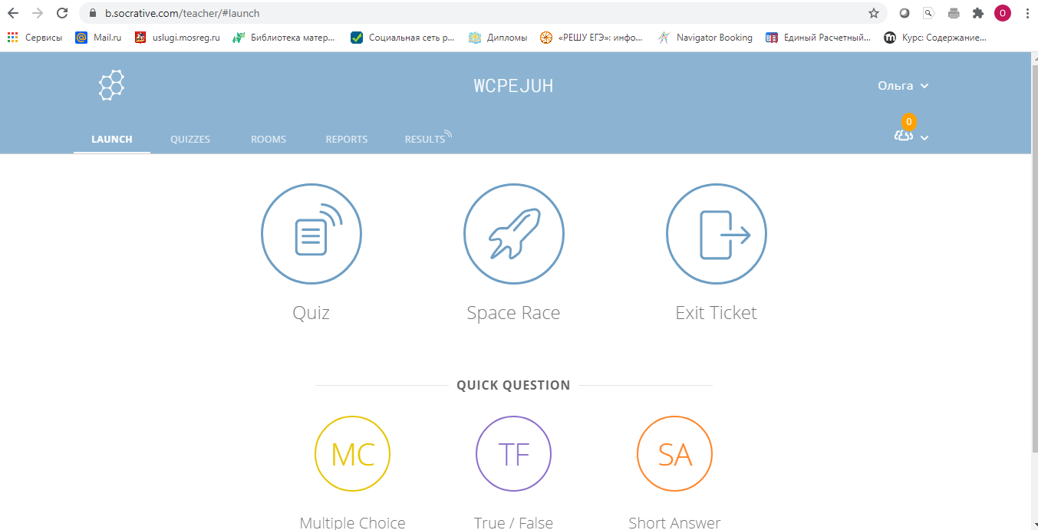

Первой находкой для меня стал сайт onlinetestpad.com. ,
На данном ресурсе учитель, в рамках системно-деятельстного подхода к обучению, может одновременно, для достижения учеником планируемых результатов, реализовывать четыре типа уроков: урок открытия нового знания, урок построения системы знаний, урок развивающего контроля, урок рефлексии, создавать тесты, опросы, логические игры и даже кроссворды онлайн.
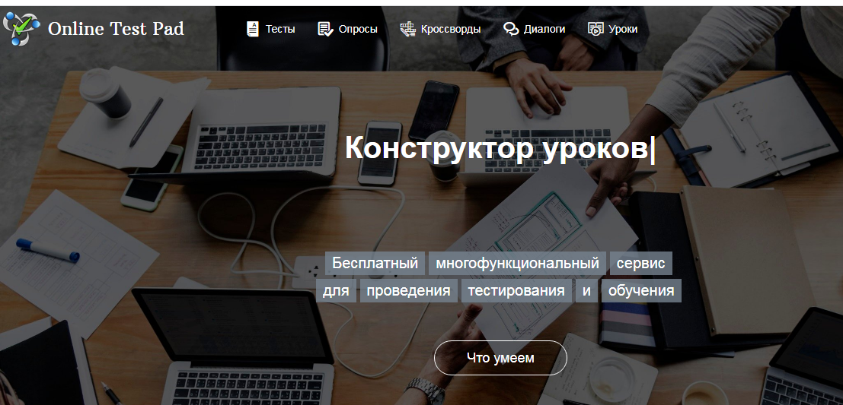
Плюсы данной платформы:
1. «Всё» в одном месте. Учитель может на одном ресурсе в своём личном кабинете создавать свои уникальные уроки, задания, тесты, опросы, опросы и прочее. 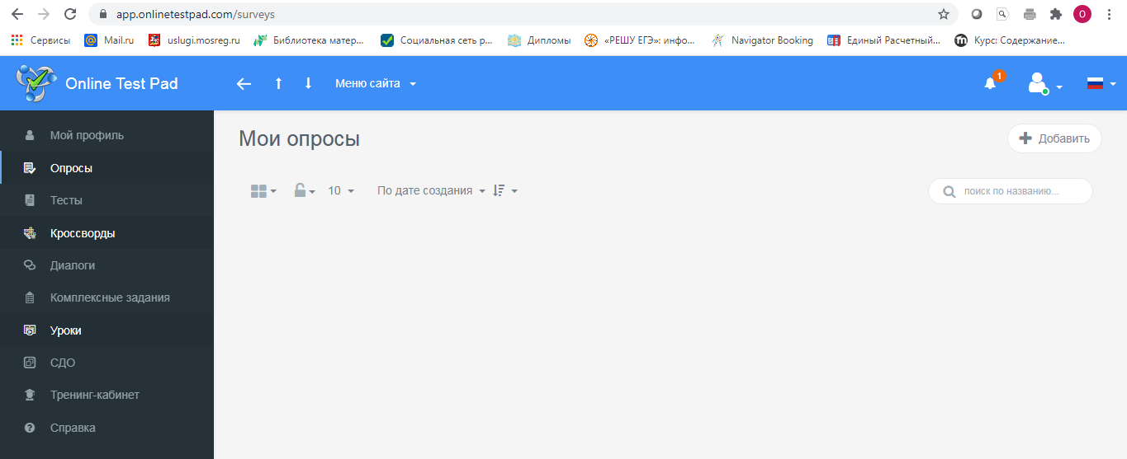
Учитель может составлять как сои индивидуальные уроки, тесты и т.д., так и модифицировать уроки и тесты своих коллег и воспользоваться чужими материалами.
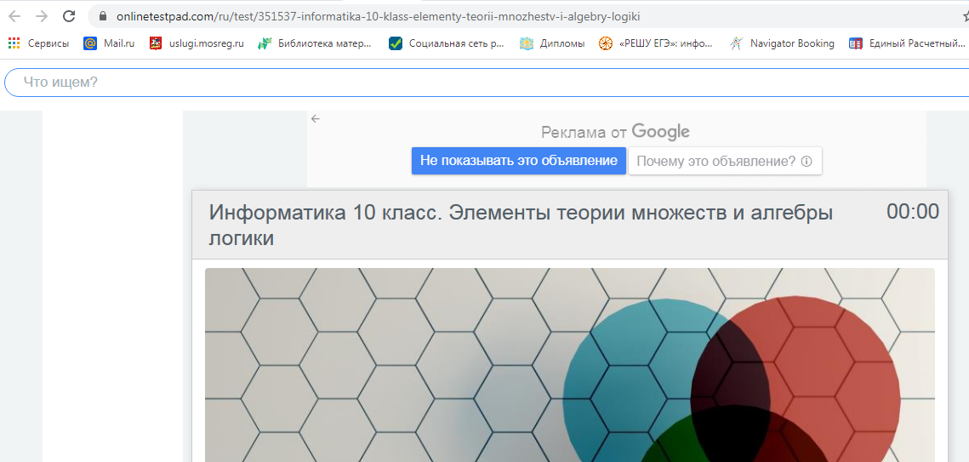

2. Можно просмотреть их статистику, никуда в почту входить не надо, чтобы открыть отправленные детьми файлы.
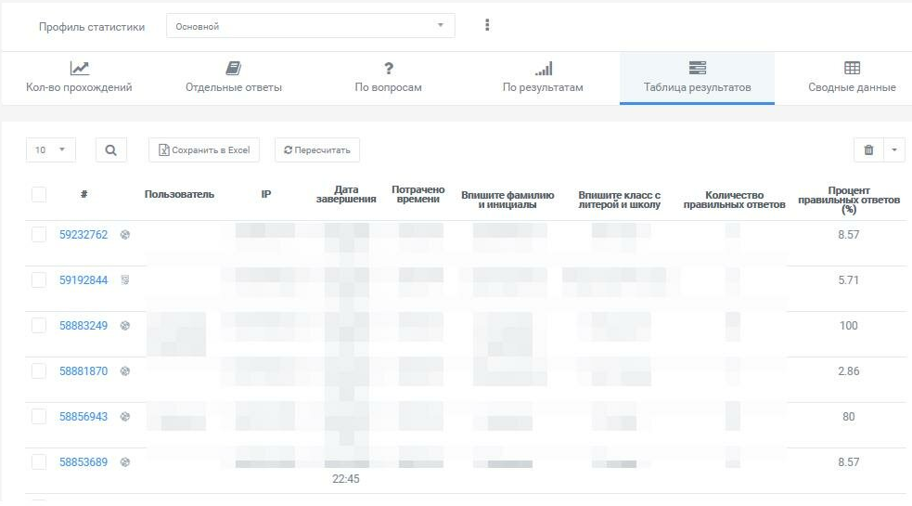
3. Статистику, кстати, можно выгрузить в MS Excel.
4. Тест в электронном виде можно экспортировать в другой формат, для напечатания.
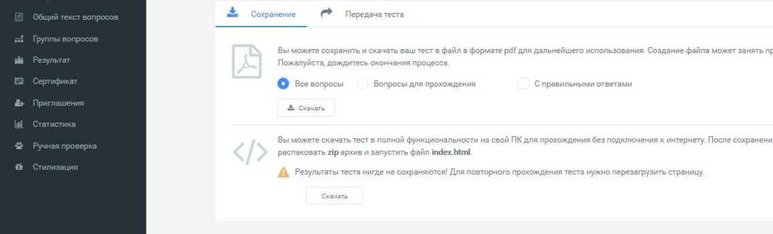
5. Можно создать "виджет" теста и поместить на свой сайт.
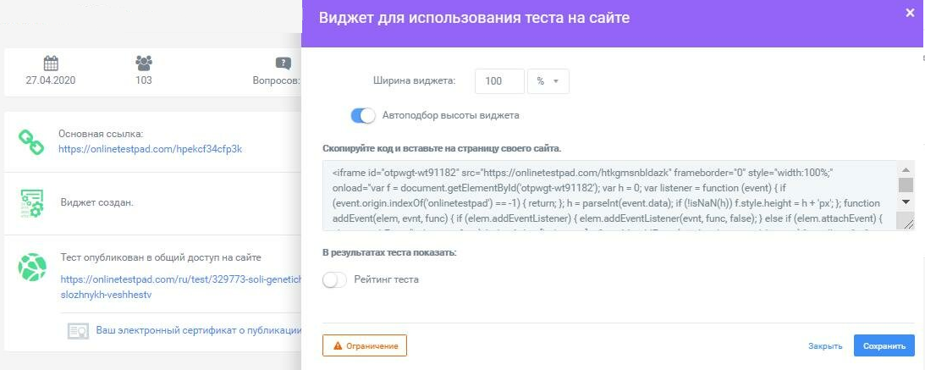
6. Ограничить во времени прохождение теста,
7. Ограничить попытки прохождения теста,
8. Есть функция – «Перемешивать вопросы и ответы», при этом он все считает идеально,
9. Можно проставить нужное количество баллов за каждое задание, например за выбор одиночного ответа -1 балл, за соответствие можно 3 балла ставить, а если ученик ошибся то, есть возможность снижать 1 балл за неправильный выбор.
10.при том сервис выдает сразу сертификат за публикацию теста,

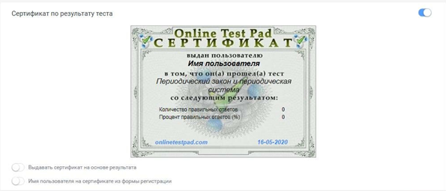
11. Есть возможность просмотреть комментарии "испытуемых" по поводу некоторых вопросов.
12. есть возможность стилизации теста.
13. и добавления определенных полей для регистрации и прохождении теста: фамилия, класс, возраст, пол.
14. использование тестов не своих, а других "создателей" и возможность сделать совместный доступ или его называют "Тренинг-кабинет"
15. И, наверное, одно из главных преимуществ, это то, что сервис сам составляет произвольную подборку вопросов из созданной учителем базы вопросов. Например, в тесте пять вопросов, учитель набирает в базу четыре варианта первого вопроса и четыре варианта второго и т.д., а потом, когда ученик садиться за решение, программа ему сама генерирует тест-набор из пяти вопросов.
Комплексный подход к оценке результатов образования (оценка предметных, метапредметных, личностных результатов).
Для себя отметила следующие недостатки - на onlinetestpad.com ограничение на показ виджетов установленных на свой сайт и иногда веб-сайт не работает по техническим причинам. Такая ситуация возникала пару раз, неполадки оперативно устраняются. Хотя при таком наборе функционала на одном ресурсе – это не критические замечания.

Вторй ресурс, которым бы хотелось поделиться с коллегами – это quizizz.com
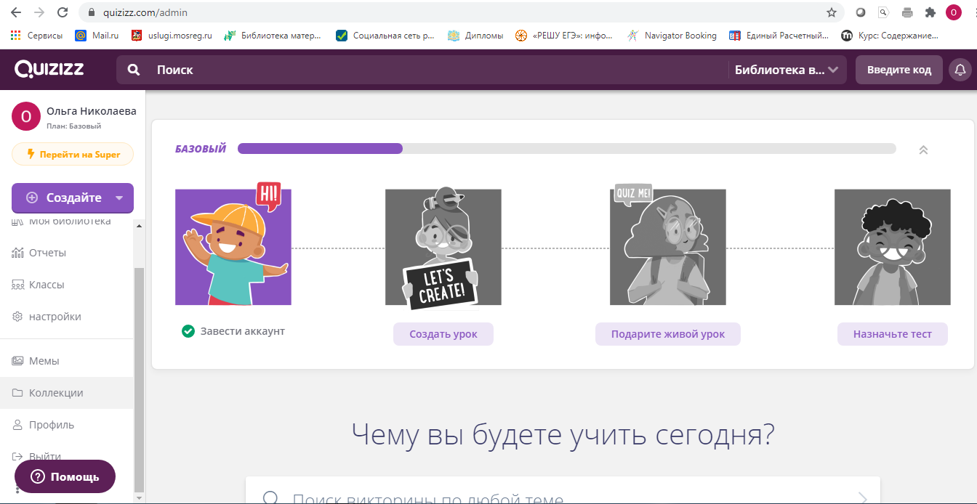
Даный ресурс имеет возможность бесплатного использования (чего с лихвой хватает), а так же можно подключить пакет Super – порядка 500 рублей в год, что даст Вам возможность:
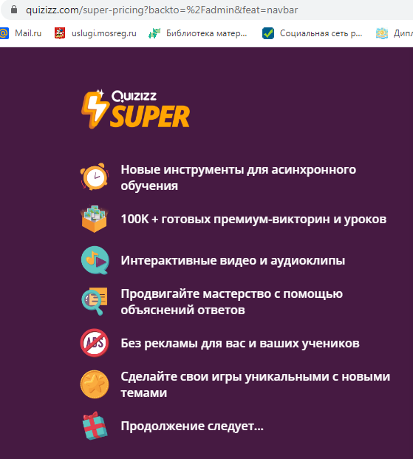
Возможности бесплатной версии
1. Создавать и проводить живые уроки, формировать задания и оценивать выполненную работу ученика.
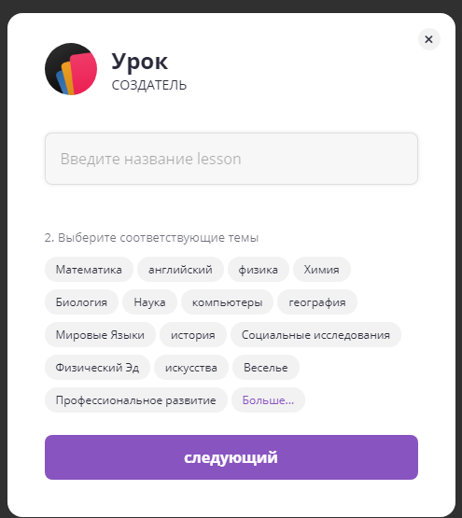
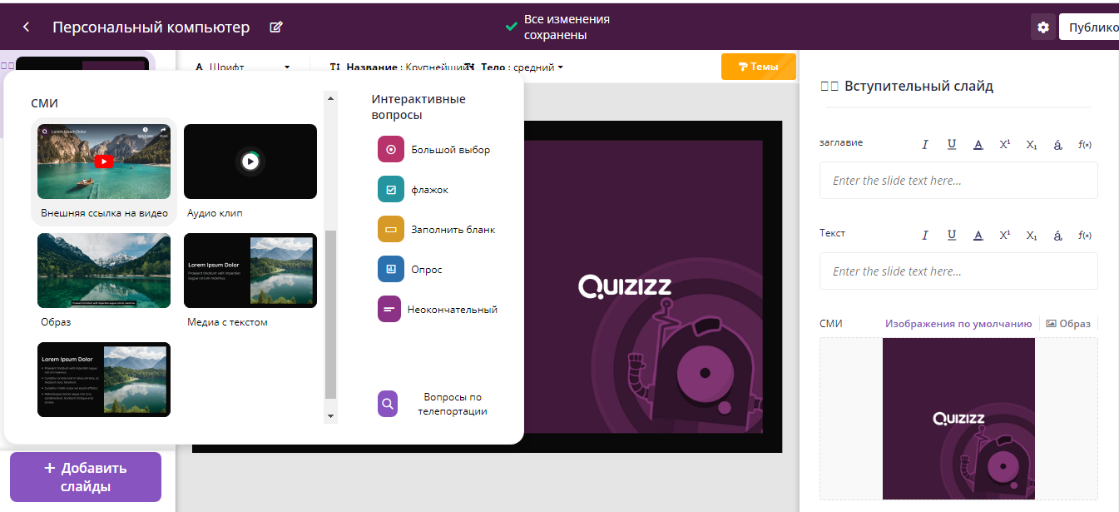

2. Обмениваться готовыми уроками с коллегами.
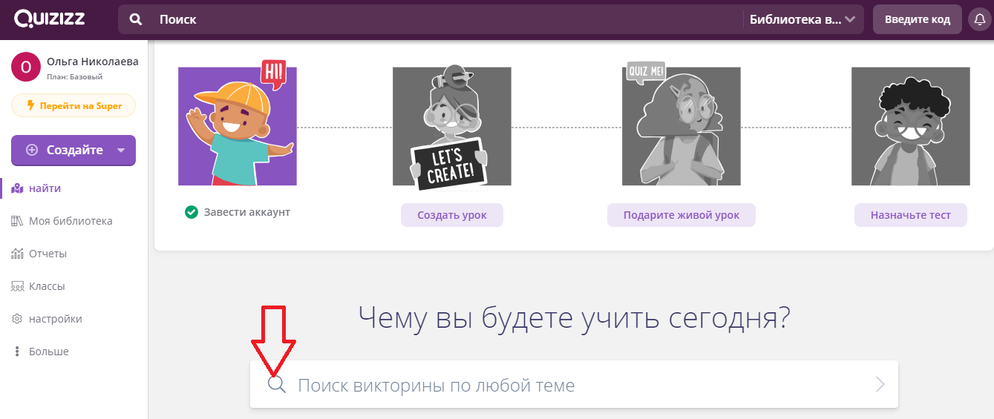
3. Формировать и формулировать задания. Поддерживаются 5 типов вопросов: выбор одного варианта из предложенных, выбор нескольких правильных вариантов, вопрос с открытым вариантом ответа, опрос (ответ на вопрос без правильного варианта ответа), открытый опрос. К вопросу можно добавить картинку, ссылку на видео, аудио, формулу.
4. Отличительной чертой выступает возможность создавать, редактировать и обсуждать в чате учебные проекты.
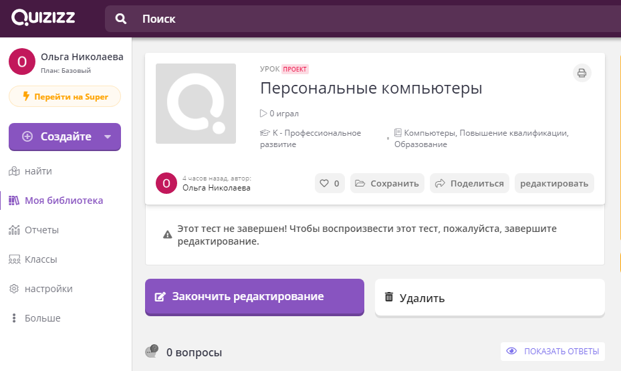
4. Можно задавать разное время для ответа на каждый вопрос (до 15 минут).
5. Удобно сортировать материалы. Например, в моём личном кабинете созданы коллекции по классам, для удобства навигации.
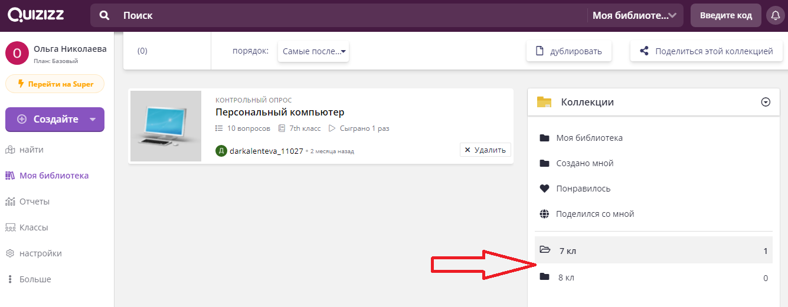
6. Создавать интерактивные игры-практикумы. По умолчанию в таких играх поддерживаются мемы и бонусы – это значит, что после каждой изученной на уроке темы ученикам будет видеть мем, а при особых достижениях добавляться бонусы – например, бонус «Иммунитет». При желании эти функции можно отключить в настройках, как показала практика – это очень вовлекает ребят процесс изучения материала, в отличии от «сухих» картинок на обычной презентации.
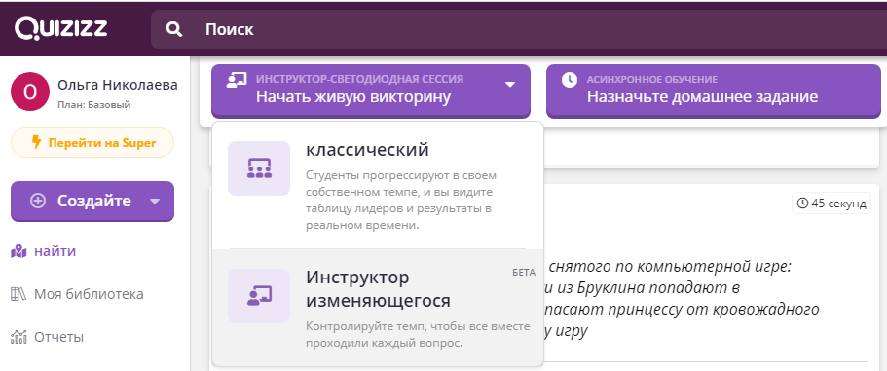
6. Можно посмотреть подробную статистику успеваемости каждого ученика.
Недостатки.
1. Quizizz переведен на русский язык довольно плохо, из-за чего многие слова представляют собой простую «кальку» с английского (например, «идти!» для начала игры – вместо «go!»). Тем не менее, даже такой плохой перевод достаточен для понимания и создания игры
2. Практические игры нельзя проводить в одном темпе и с одинаковой последовательностью вопросов для всех учеников, приходится «принимать» весь класс за одного ученика.
Таким образом, оба этих ресурса позволяют:
1. Создавать живые уроки, практические игры, викторины, уникальный тестовый материал – в одном месте.
2. Заинтересовать и сделать современного ученика активным участником педагогического процесса, а учителю эффективно решить свою основную педагогическую задачу, создав и организовав условия, инициирующие детское действие.

